Je découvre un végétal.
Le sapin.

Dessine un sapin tel que tu le vois dans ta tête :

u Compare ton dessin avec celui de tes camarades.
Avez-vous tous dessiné la même chose ?
Quels sont les choses qui sont communes entre les dessins ?

u Chantons une chanson qui parle de sapin. Qu’est-ce qu’elle nous apprend sur les sapins ?

1) Mon beau sapin, qui es-tu?

Le vrai nom du sapin qui pousse dans nos régions est

C’est ce qu’on appelle un
car il n’a pas de fruit mais des cônes !

Il a de drôles de feuilles pointues, ce sont des

Une autre chose bizarre, c’est qu’il est toujours vert ! C’est parce qu’il …

ne perd pas ses aiguilles
OU
change ses aiguilles petit à petit

Un peu comme nous : on perd nos cheveux, mais pas tous en même temps ! Et ils sont ainsi renouvelés.

Une autre de ses particuliers est qu’il a une sève qui colle très fort,
on l’appelle

2) Pourquoi un sapin à Noël ?

On a choisi le sapin il est toujours vert : symbole de

Les boules représentent les fruits et on les illumine parce
que la lumières est symbole de vie alors que les jours
sont les plus de l’année

3) Les cousins du sapin.

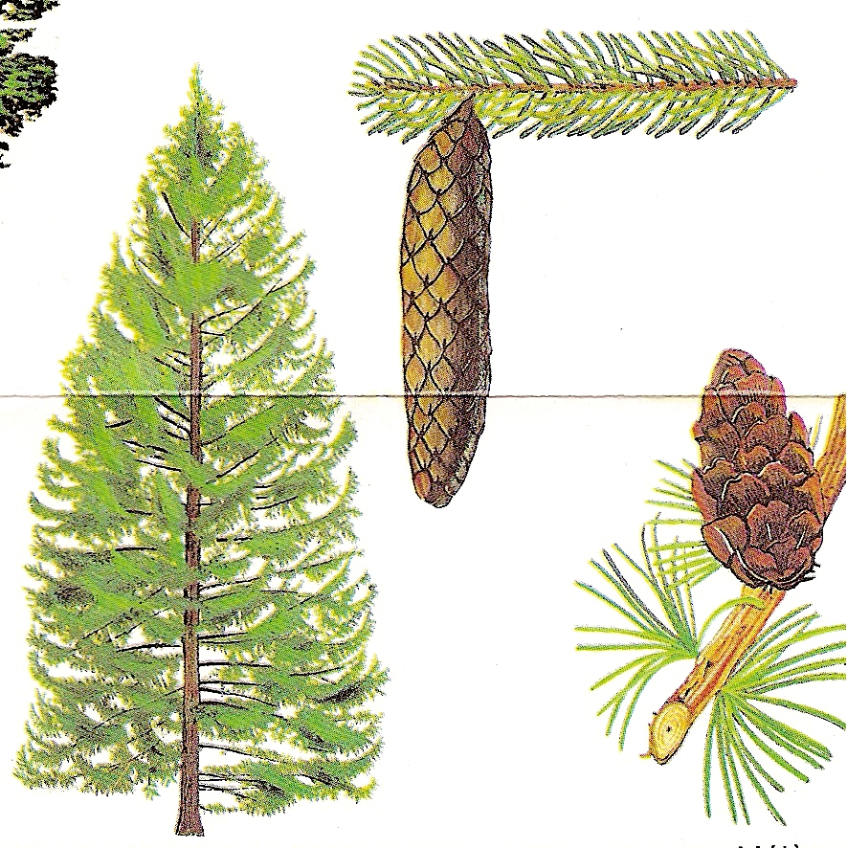

J’ai des aiguilles qui piquent placées les unes en faces des autres.

Mes cônes sont allongés et on les appelle parfois des carottes de sapins.

Je suis le conifère le plus répandu chez nous.

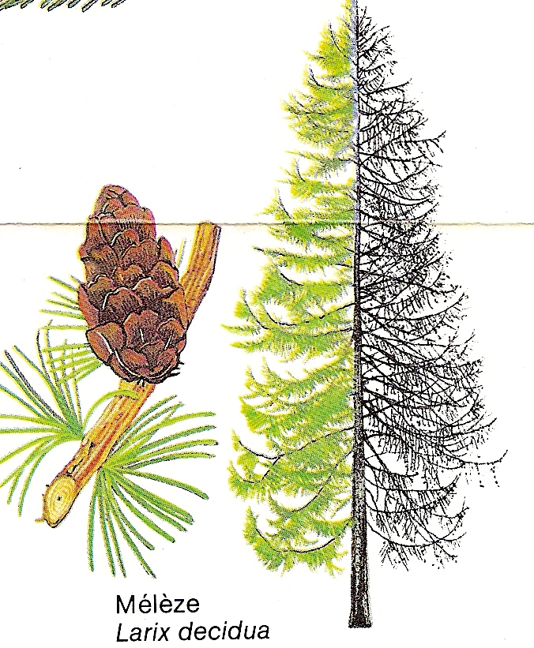

Je suis le seul ‘‘sapin’’ de nos régions qui perd ses aiguilles en hiver.

Mes aiguilles son disposées en touffes.

Mes cônes sont plus petits et ils ont un peu la forme d’un œuf.

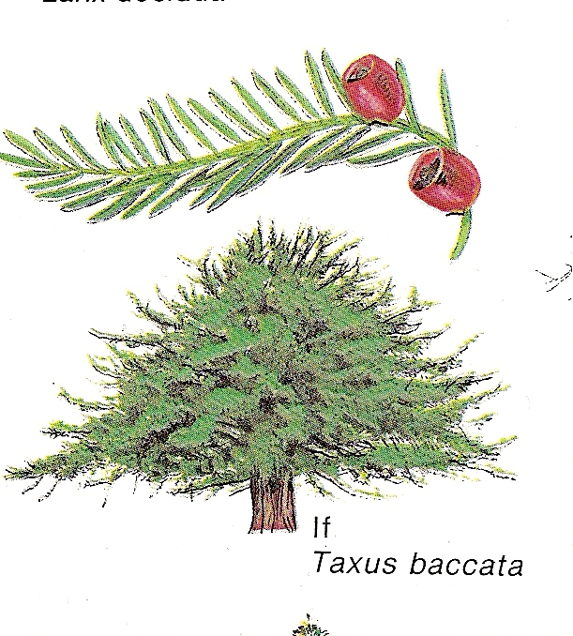

Je suis le seul conifère originaire de nos régions.

Mes aiguilles ne piquent pas et sont disposées les une en face des autres.

Mes cônes ressembles à de beau fruit rouges mais ATTENTION ! Ils sont très toxiques !

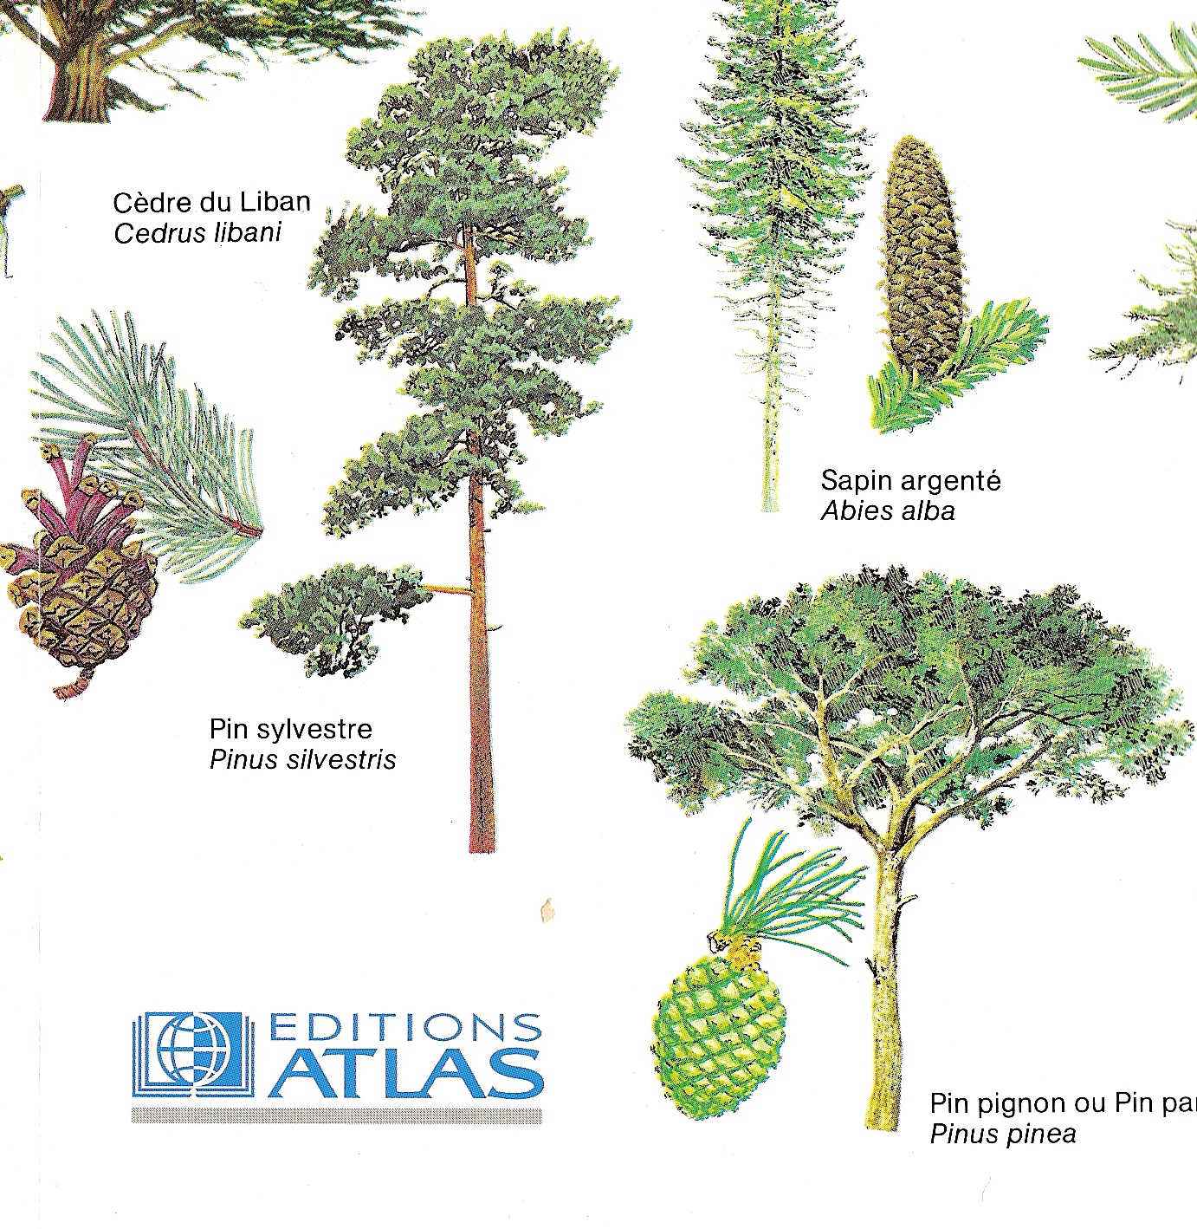

Ils y en a de plusieurs sortes et de plusieurs formes.

Les aiguilles sont épaisses et poussent généralement en touffes

Les cônes sont plutôt ronds

vie
épicéa

L’épicéa
L’if
aiguilles
courts
conifère

Le mélèze

Le pin
résine

vie
épicéa

L’épicéa
L’if
aiguilles
courts
conifère

Le mélèze

Le pin
résine

vie
épicéa

L’épicéa
L’if
aiguilles
courts
conifère

Le mélèze

Le pin
résine
vie
épicéa

L’épicéa
L’if
aiguilles
courts
conifère

Le mélèze

Le pin
résine

